第四章 电磁感应 复习
班级 姓名
【自主复习】
1．产生感应电流的根本原因（条件）： ．
2．穿过闭合电路的磁通量发生变化的原因：（1） ；（2） ；（3） ．
3．感应电动势：无论电路是否闭合，只要穿过电路的 发生变化，电路中就一定有 ，若电路是闭合的就有 ．产生感应电动势的那部分导体就相当于一个 ．
4．感应电动势的大小：跟穿过电路的 有关。写出法拉第电磁感应定律的公式 ．
5．导体在匀强磁场中切割磁感线运动时产生的感应电动势的计算公式：
E=BLV．注意：此公式成立的条件是：B、L、V要 ．当导线运动平面与磁感线平行时，导线中不会产生感应电动势．
6．楞次定律的内容： 。
应用的一般步骤是：① ②
③ ④
7．右手定则：用来判定导体在磁场中做 运动时产生的 的方向，具体做法是：
8．自感现象：由于导体本身的 发生变化而产生的电磁感应现象．自感现象产生的电动势叫做自感电动势：其大小与 的变化快慢有关， 变化越快，自感电动势就越大；反之，则越小，还与线圈的 有关， 越大，自感电动势也越大；反之，越小．
9．自感系数：由线圈的 、 、 等因素决定．线圈越粗、越长、匝数越密，自感系数越大．另外，有铁芯的线圈的自感系数比没有铁芯的自感系数大得多．
【例1】一架飞机以900Km/h的速度沿水平方向飞行，该处地磁场的竖直分量为0.5×10⁻⁴T，飞机的翼长为12m，求机翼两端间的感应电动势为多大？

【例2】如图所示，在绝缘光滑水平面上，有一个边长为L的单匝正方形线框abcd，在外力的作用下以恒定的速率v向右运动进入磁感应强度为B的有界匀强磁场区域。线框被全部拉入磁场的过程中线框平面保持与磁场方向垂直，线框的ab边始终平行于磁场的边界。已知线框的四个边的电阻值相等，均为R。求：
（1）在ab边刚进入磁场区域时，线框内的电流大小；
d
B
a
b
c
v
（2）在ab边刚进入磁场区域时，ab边两端的电压；
（3）在线框被拉入磁场的整个过程中，线框中电流产生的热量。

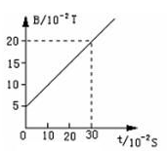
【例3】正方形线圈abcd，边长为10cm ,匝数n=100,线圈回路总电阻R= 50Ω，整个线圈平面均有垂直于线框平面的匀强磁场穿过，磁感应强度B随时间的变化规律如图所示，求：
（1）线圈回路的感应电动势。
（2）在t=0.3s时线圈ab边所受的安培力。

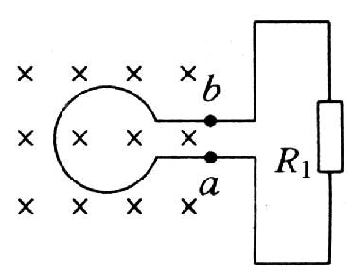
【变式训练】如图所示，面积为0.1 m²的100匝线圈处在匀强磁场中，磁场方问垂直于线圈平面，已知磁感应强度随时间变化的规律为B =（2+0.1t）T，定值电阻R₁=6Ω，线圈电阻R₂=4Ω，求：
（1）回路中的感应电流？
（2）a 、b两点间电压U_{ab}

【例4】如图所示，MN、PQ为间距且足够长的平行导轨，，导轨平面与水平面间的夹角°，NQ间连接一个的电阻．一匀强磁场垂直于导轨平面，磁感应强度．将一根质量、电阻的金属棒ab，紧靠NQ放置在导轨上，且与导轨接触良好，导轨的电阻不计．现静止释放金属棒，金属棒沿导轨向下运动过程中始终与NQ平行．已知金属棒与导轨间的动摩擦因数，当金属棒滑行至cd处时已经达到稳定速度，cd离NQ的距离．g取l0m/s²，sin37°=0.6，cos37°=0.8．
（1）当金属棒滑行至cd处时回路中的电流多大?
金属棒两端电压多大？
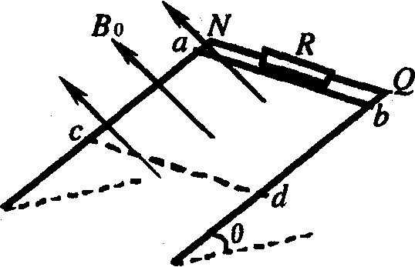
（2）金属棒达到的稳定速度多大?

【例5】如右图所示，Ｌ是一个自感系数很大的有铁芯的线圈，在用电压表测它两端的电压时，如果要切断电路（打开开关Ｓ）必须先拆下电压表，而不能在电压表与Ｌ并联时断开Ｓ，为什么？
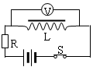

【课堂小结】：

【总结反思】：

